GUIA DE APRENDIZAJE UNIDAD 3 N° DE GUÍA: ___20__
RECURSO: TEXTO DE ESTUDIO PAGINAS: Power point
ASIGNATURA: English
NOMBRE ESTUDIANTE: ____________________________CURSO: _8°_ LETRA: ______ FECHA: __________________
O.A: Leer y demostrar comprensión de textos adaptados y auténticos simples no literarios, que contengan palabras de uso frecuente, familias de palabras, repetición de palabras y frases, estén acompañados de abundante apoyo visual y estén relacionados con los temas y las siguientes funciones del año: saludar y despedirse; solicitar y entregar información personal y de temas familiares; agradecer, disculparse y pedir permiso; seguir y dar instrucciones; describir personas, objetos y su posición, lugares, acciones cotidianas y clima; expresar gustos, preferencias, cantidades y posesiones.

O.A: Aplicar vocabulario de lugares de la ciudad
HABILIDAD: Reading and writing

- Complete the sentences using the vocabulary from the box

Market | hotel | airport | countryside | Police station | underground | City center | bookshop
church | museum | Bus station | theater | Railway station | restaurant | school | zoo

I go to the………………....…...to buy books.

We go to the……………………..…...to take a train.

To buy souvenirs or food we go to the ………………....

They go to the …………………….…...for an excursion.

To sunbathe, we go to the……………………………..…

I go to the …………………………..….. to try local food.

When we travel we stay in a ……………..……………

- Observe these landmarks and write the corresponding country

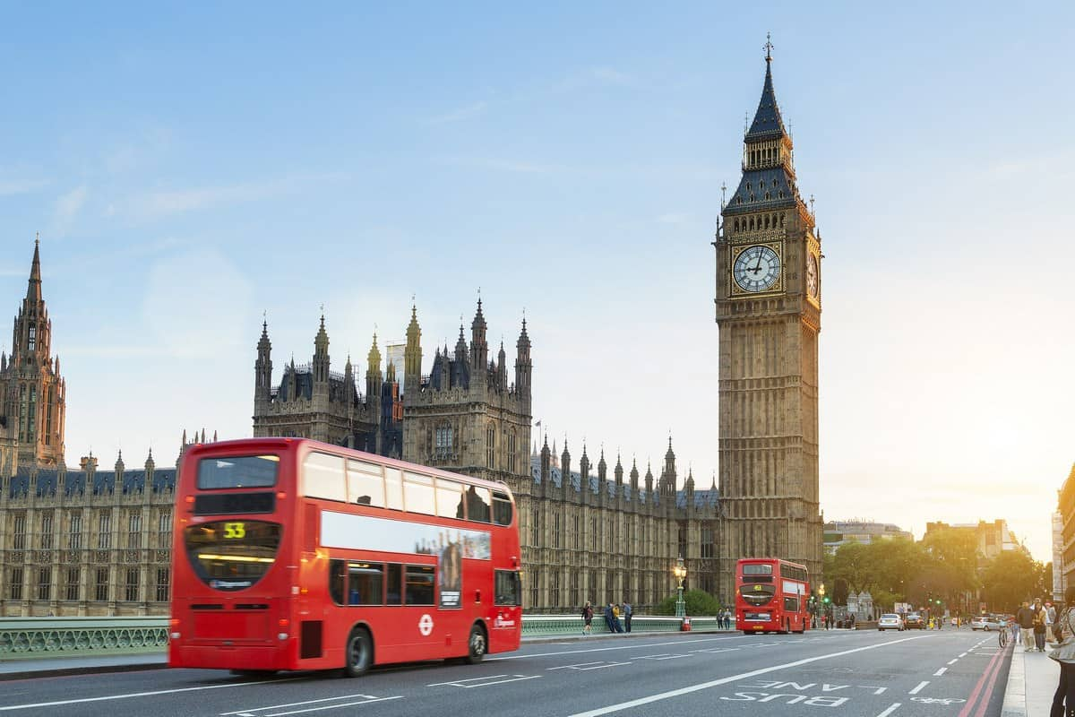 | 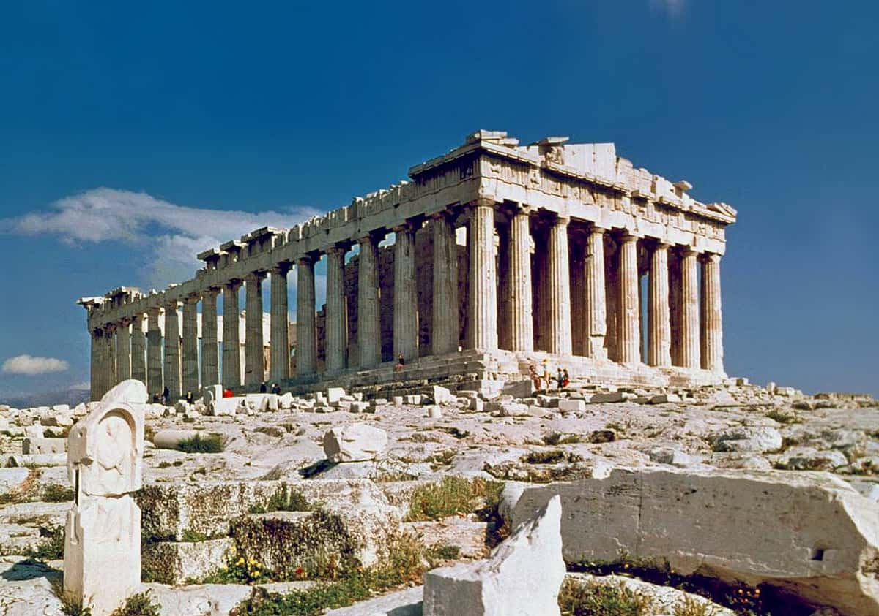 | 
The Big Ben is in…………………... | The Parthenon is in …..……………... | The Taj Mahal is in………………..
 | 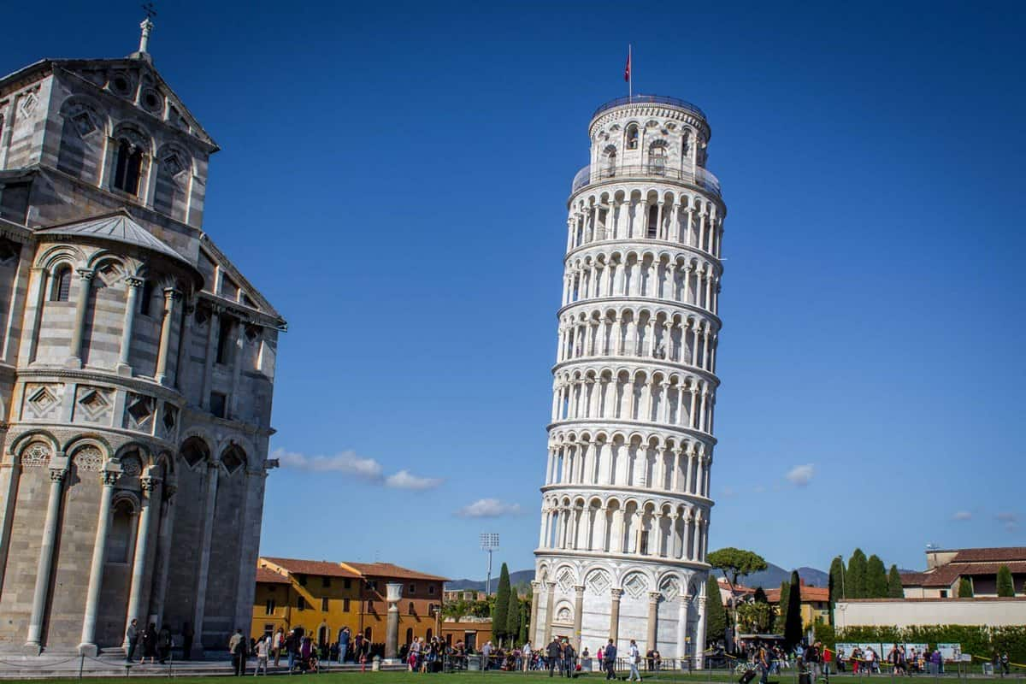 | 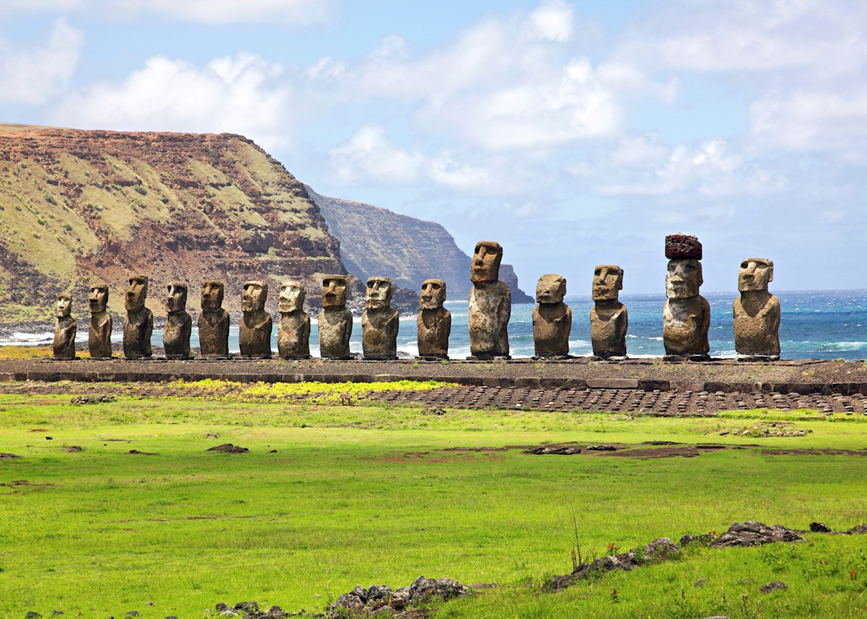
The Burj Al Arab is in……………. | The leaning tower of Pisa is in  …………………... | Ahu Tongariki is in…………...

